〜てみる 名前＿＿＿＿＿＿＿＿＿＿＿＿
A:「＿＿＿たことがありますか？」

B:「はい、あります。」
B:「いいえ、ありません。」

A:「そうですか。Follow-up Q.」
A:「＿＿＿てみたいですか？」
B:「はい、＿＿＿てみたいです。」
or
B:「いいえ、あまり…」

〜てみる 名前＿＿＿＿＿＿＿＿＿＿＿＿

A:「＿＿＿たことがありますか？」

B:「はい、あります。」 B: 「いいえ、ありません」

A:「そうですか。Follow-up Q.」 A: 「＿＿＿てみたいですか？」

B:「はい、＿＿てみたいです。」
Or
B:「いいえ、あまり…」

1  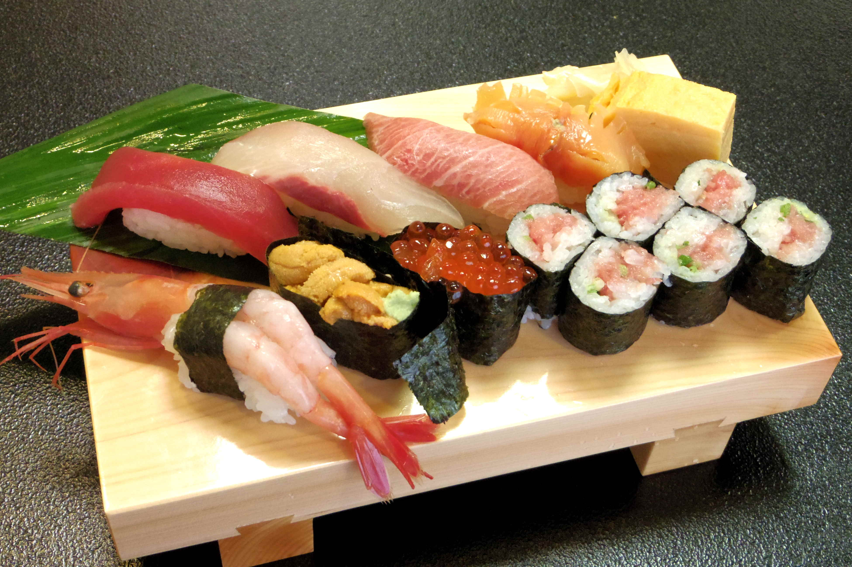  (つくる) | 2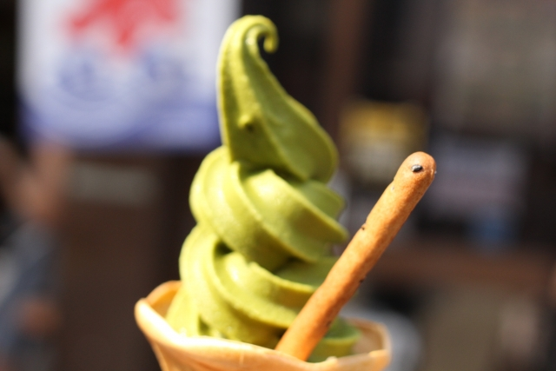 (たべる) | 3  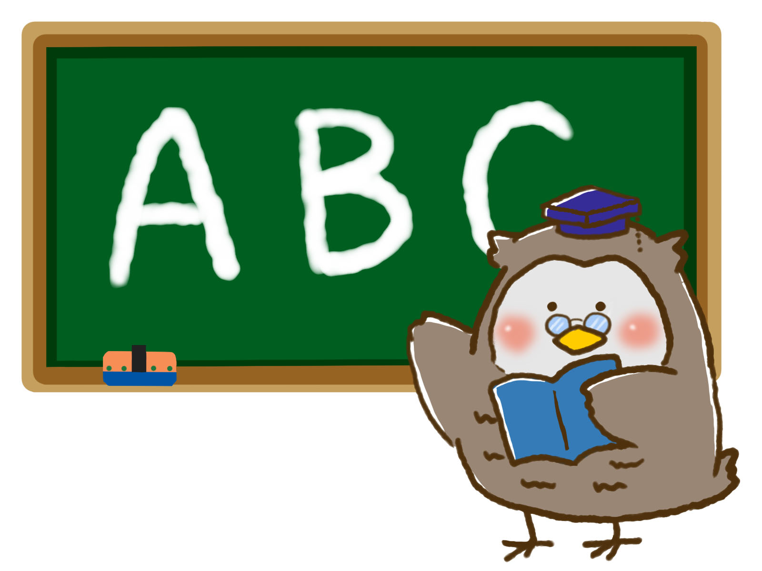  (おしえる) | 4  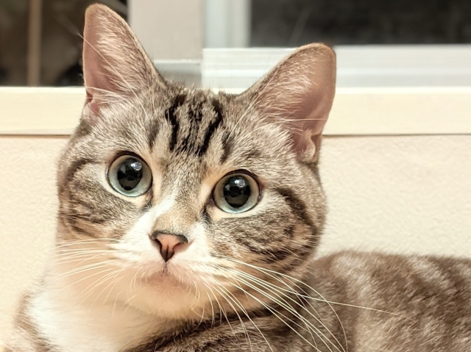  (かう)
5    (する) | 6  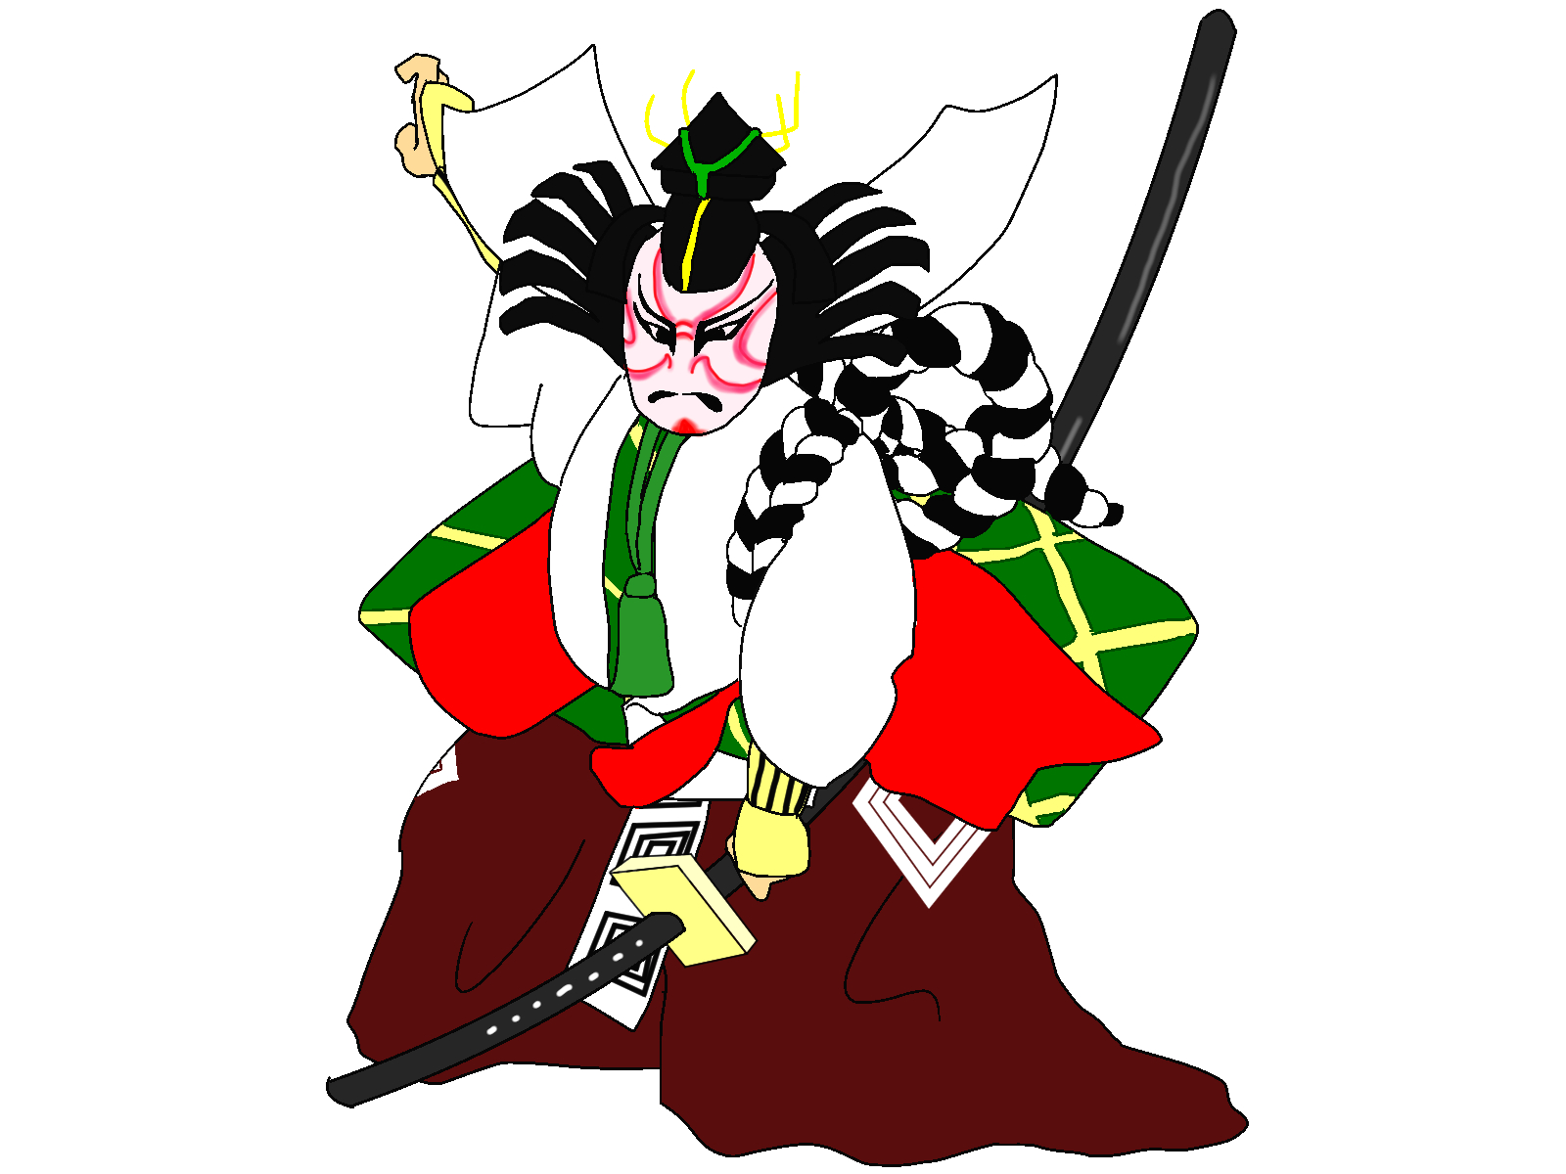  (みにいく) | 7  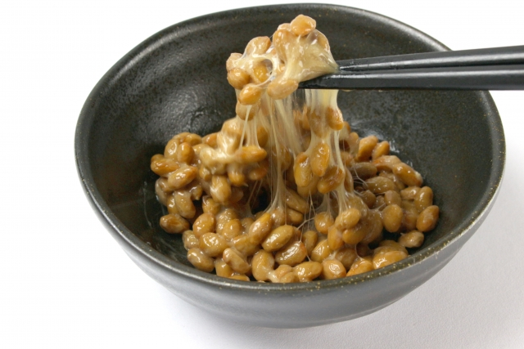  (たべる) | 8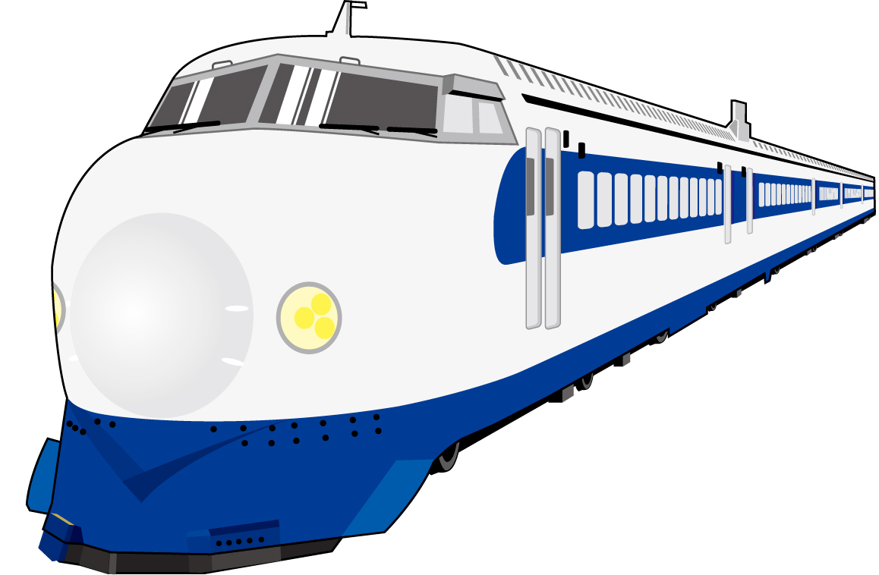  (のる)
9  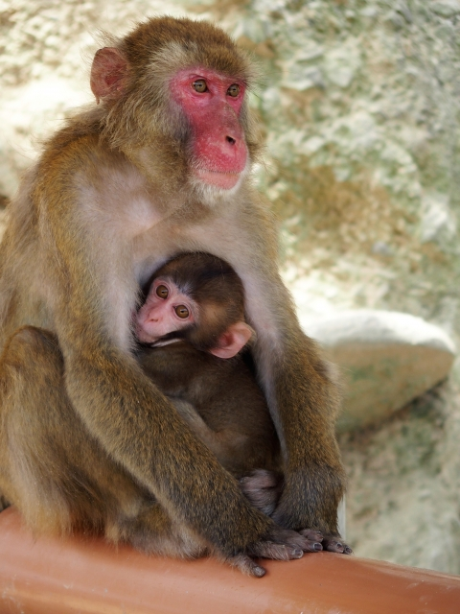  (えさをやる) | 10  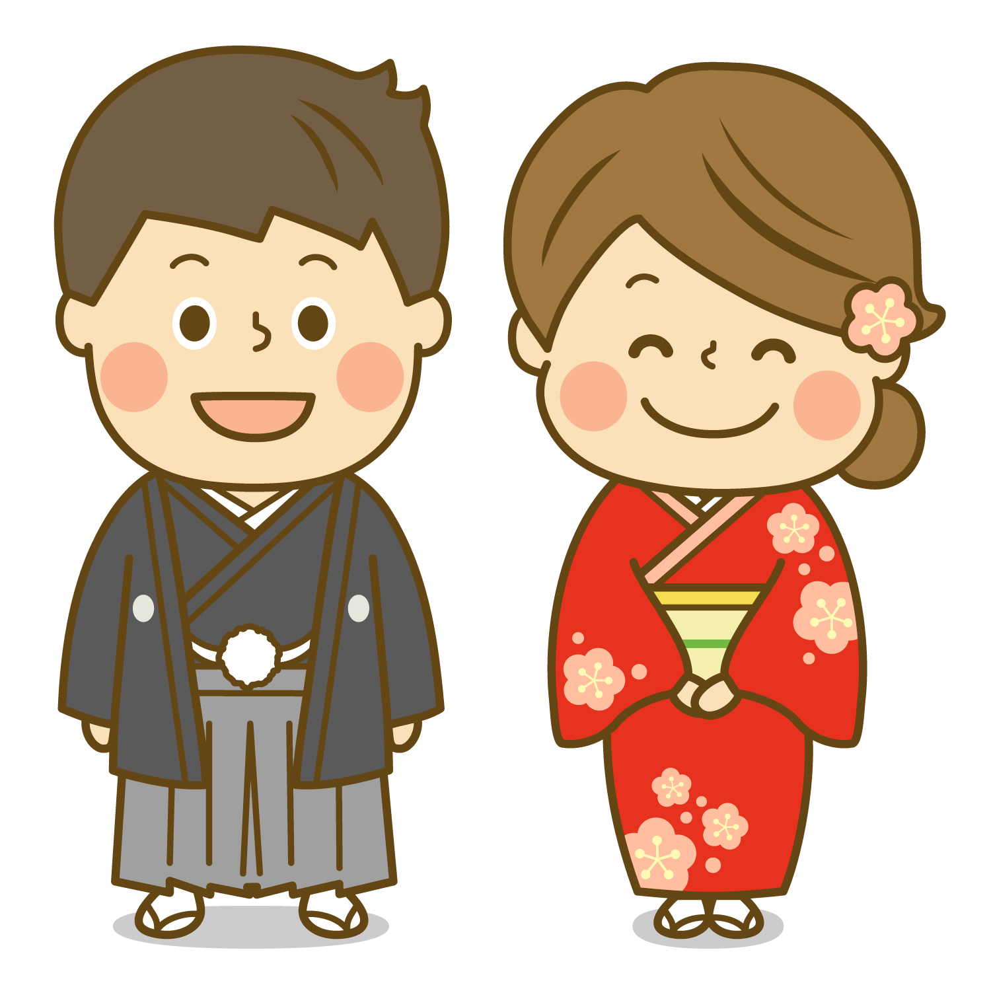  (きる) | 11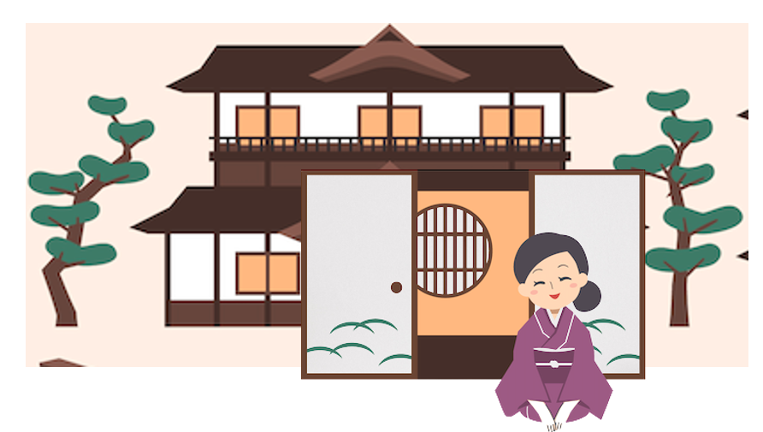  (とまる) | 12  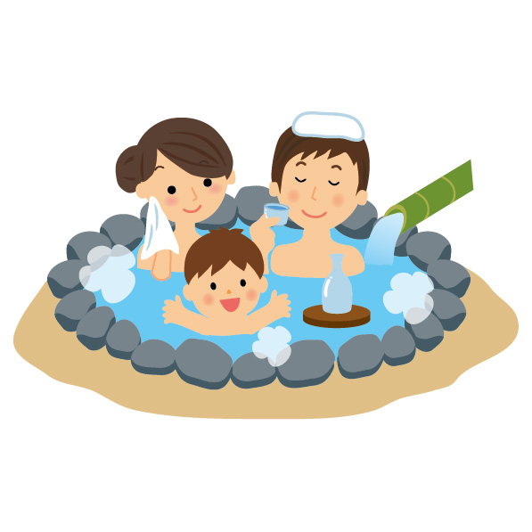  (はいる)

1  (つくる) | 2 (たべる) | 3  (おしえる) | 4  (かう)
5  (する) | 6  (みにいく) | 7  (たべる) | 8  (のる)
9  (えさをやる) | 10  (きる) | 11  (とまる) | 12  (はいる)

